台南市100 學年度「提升國小教師健康教育專業能力」校本培訓成果表
參與學校 | 三村國小、龍潭國小
辦理地點 | 三村國小視聽中心 | 參加人數 | 98 人
填表人 | 鄭杉銀 | 辦理日期 | 100 年12 月 14 日
研習活動成果相片
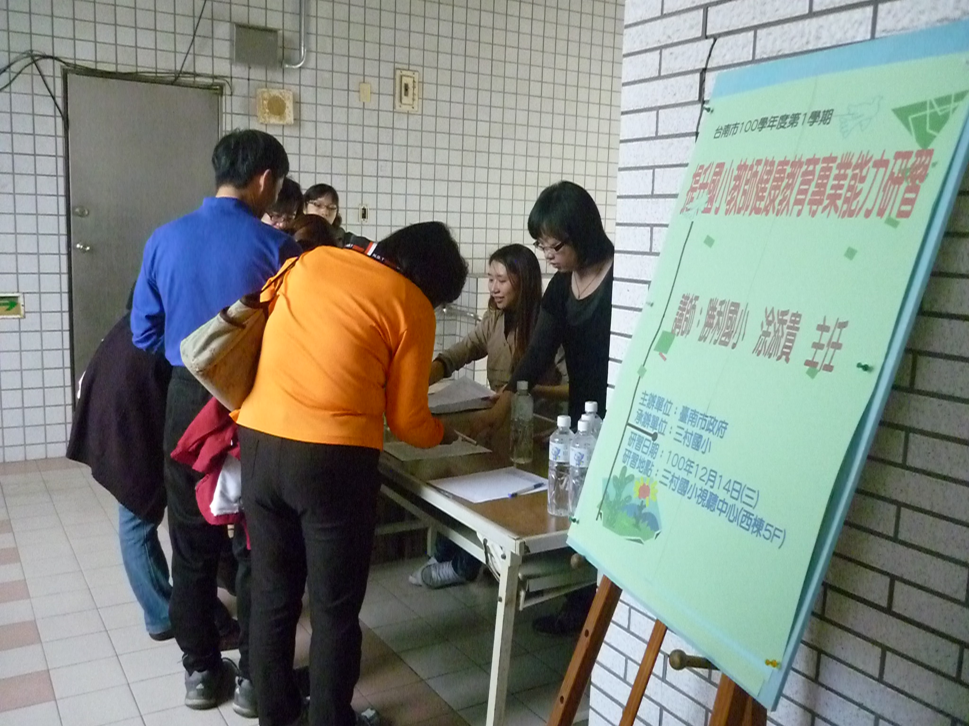 |  | 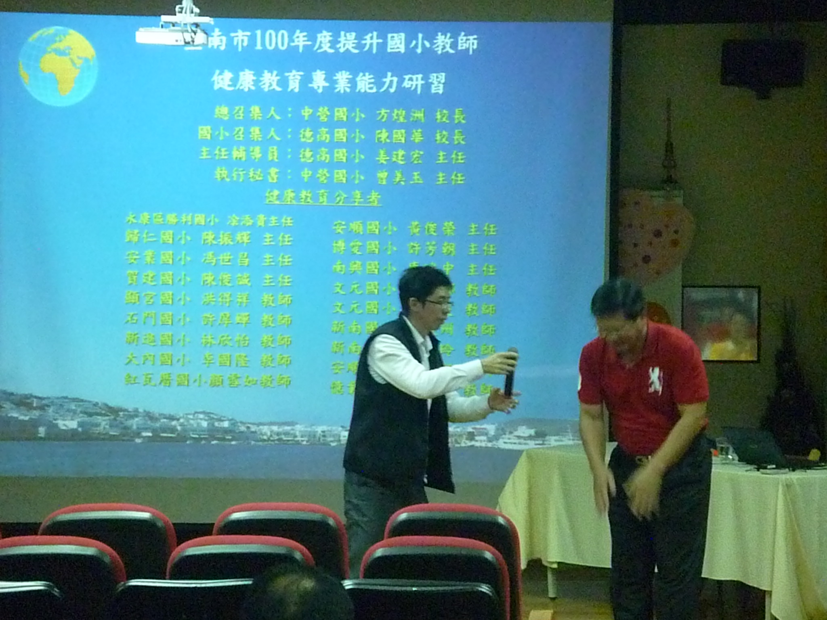
研習人員報到 |  | 校長致歡迎詞
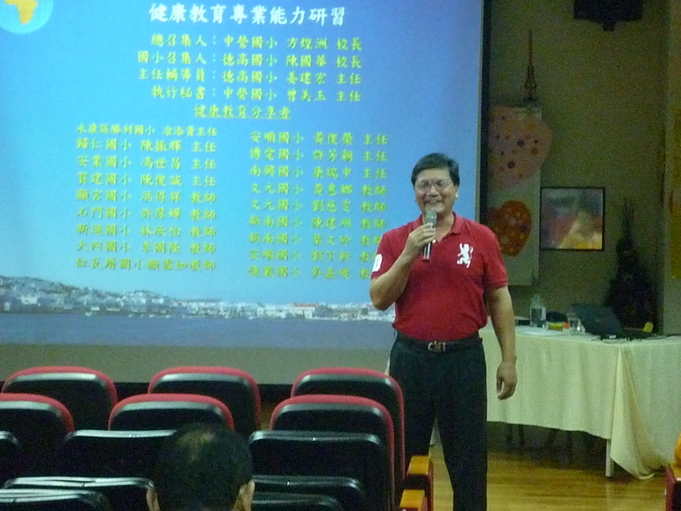 |  | 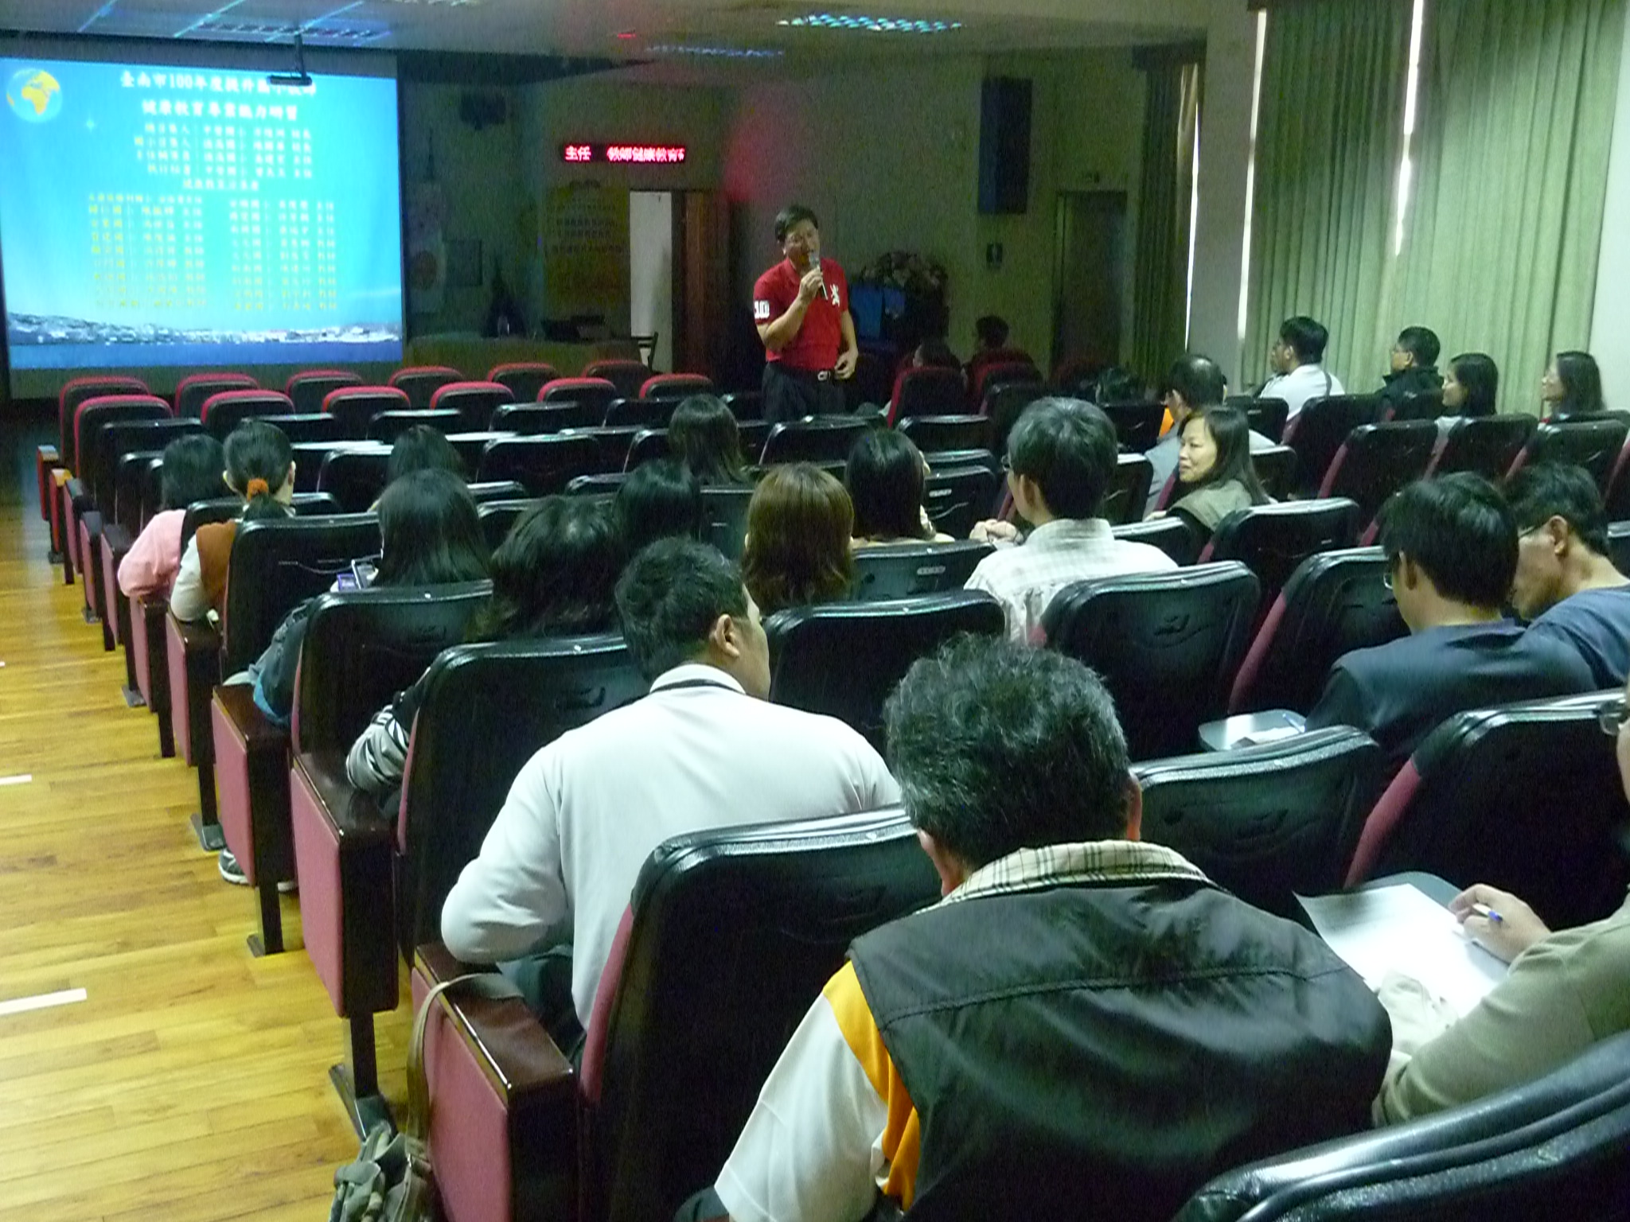
講師講述(一) |  | 講師講述(二)
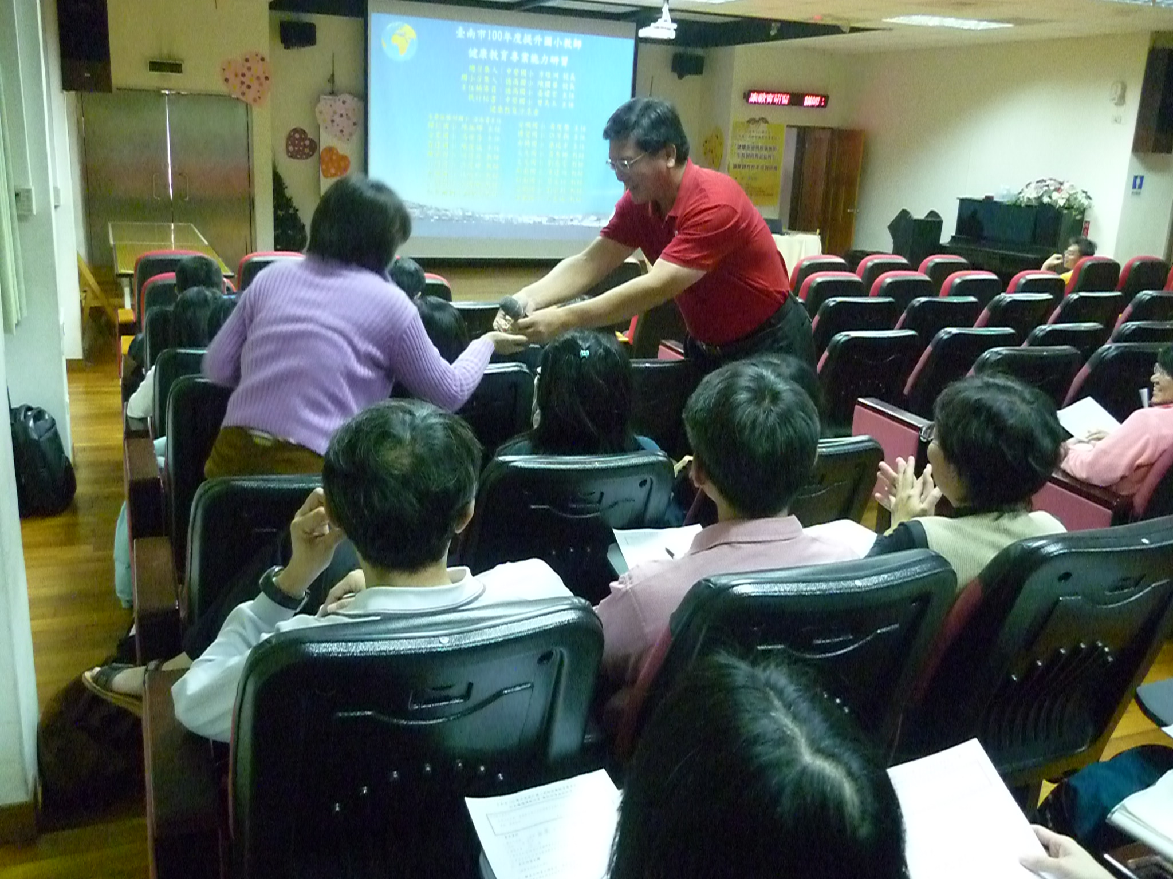 |  | 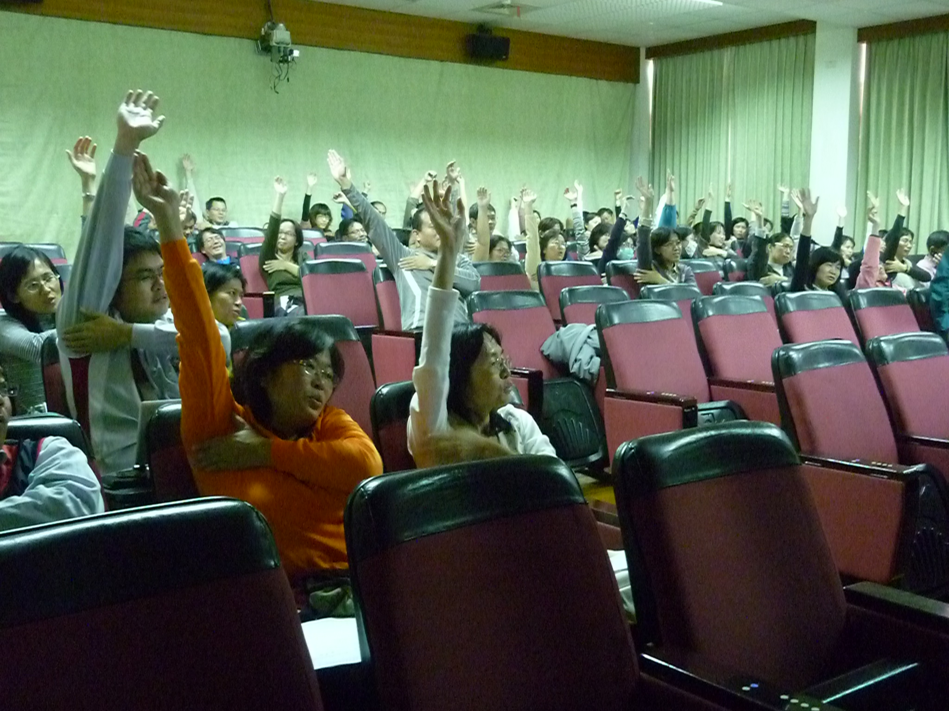
講師與研習人員互動 |  | 研習人員配合活動

